 |  |  | PEMERINTAH KABUPATEN KARANGANYAR  BADAN KESATUAN BANGSA DAN POLITIK  Alamat : Jln. Demak Komplek Perkantoran Cangakan Telp. (0271) 495038 Fax. (0271) 494835  Website : ........... E-mail : kesbangpol@karanganyarkab.go.id Kode Pos 57712
 |  |  |  |  |  | Karanganyar, 28 April 2022
 | Nomor | : |  | 306/ 615.23 / IV / 2022
 | Sifat | : |  | Biasa. |  |  | Kepada
 | Lampiran | : |  | 1 (satu) lembar |  |  | BUPATI KARANGANYAR  Di  KARANGANYAR
 | Perihal | : |  | Laporan Kegiatan Kunjungan Kerja Dr.(H.C) Puan Maharani, S.Sos (Ketua DPR-RI) di Gedung DPC PDIP Kabupaten Karanganyar

Bersama ini dengan hormat kami laporkan Kegiatan Kunjungan Kerja Dr.(H.C) Puan Maharani, S.Sos (Ketua DPR-RI) di Gedung DPC PDIP Kabupaten Karanganyar, sebagai berikut

- Waktu Pelaksanaan Kegiatan :
Hari / Tanggal  Pukul | :  : | Rabu / 27 April 2022  09.47 s.d 11.08 WIB
Tempat | : | Gedung DPC PDIP Jl. Lawu No.17, Titang, Kelurahan Tegalgede, Kecamatan Karanganyar, Kabupaten Karanganyar

- Hadir dalam kegiatan tersebut antara lain :
- Dr. (HC) Puan Maharani, S.Sos (Ketua DPR RI)
- Ir. Bambang Wuryanto, MBA (Ketua Komisi III DPR RI)
- Sudin, S.E. (Ketua Komisi IV DPR RI)
- Charles Honoris (Wakil Ketua Komisi IX DPR RI)
- Agustina Wilujeng Pramestuti S.S, M.M (Wakil Ketua Komisi X DPR RI)
- Ir. Dolfie O.F.P. (Wakil Ketua Komisi XI DPR RI)
- Gibran Rakabuming Raka (Walikota Surakarta)
- H. Rober Kristanto, S.E (Wakil Bupati Karanganyar)
- Bagus Selo (Ketua DPRD sekaligus Ketua DPC Karanganyar)

- Rangkaian kegiatan :
- Pukul 09.47 WIB Dr. (H.C) Puan Maharani, S.Sos (Ketua DPR-RI) dan rombongan tiba di Pasar Jungke, selanjutnya melakukan peninjauan sekaligus belanja dan membagikan kaos kepada para pedagang.
- Pukul 10.11 WIB Dr. (H.C) Puan Maharani, S.Sos (Ketua DPR-RI) dan rombongan meninggalkan Pasar Jungke selanjutnya menuju Gedung DPC PDIP karanganyar.
- Pukul 10.21 WIB Dr. (H.C) Puan Maharani, S.Sos (Ketua DPR-RI) tiba di Kantor DPC PDIP Jl. Lawu no 17 Titang , Tegalgede, Karanganyar.
- Pukul 11.08 WIB Dr. (H.C) Puan Maharani, S.Sos (Ketua DPR-RI) meninggalkan kantor DPC PDIP Jl. Lawu no 17 Titang , Tegalgede, Karanganyar selanjutnya menuju Kabupaten Sragen.

- Penyampaian Bagus Selo (Ketua DPRD Kra sekaligus Ketua DPC PDI-P Karanganyar) intinya sebagai berikut :
- Terimakasih bantuan sembako untuk masyarakat Kabupaten Karanganyar, semoga dapat membantu meringankan beban.
- Pemilu telah membentuk Komandan di setiap Kecamatan untuk 3 M (Menang pilleg, menang pilbup, menang presiden)
- DPC Karanganyar syukur Alhamdulillah sudah memiliki kantor yang baru, semoga keberadaan Kantor yang baru menambah motivasi kader dan melanjutkan ide-ide Ir. Soekarno serta sebagai simbol kemandirian.

- Sambutan Dr. (H.C) Puan Maharani, S.Sos (Ketua DPR-RI sekaligus Ketua DPD PDI-P) intinya sebagai berikut :
- Yang seharusnya meresmikan Kantor nanti Bu Megawati, supaya bersamaan tanda tangan Bu Ketua Umum agar Kantornya lebih berwibawa, sedangkan saya muter-muter ke seluruh Indonesia. Saya berusaha untuk bertemu dengan kader-kader PDIP, karena Covid-19 sudah mulai longgar harus saya agendakan.
- Aturannya pemerintah dan DPR sudah menyepakati bahwa pemilu itu akan dilaksanakan tanggal 14 Februari 2024. Awal tahun 2024 itu hanya 1 bulan 2 minggu sudah pemilu, jadi bagaimana memenangkan Pilleg, Pilpres dan Pilgub.
- Pilkada 2024 serentak, itu benar-benar menyita tenaga dan energi, kuncinya hanya Solid, Solid dan Solid karena kalau tidak kompak kita pasti dipecah belah dan diadu sedangkan Jagoan-jagoan Banteng ini di Solo Raya, maka daerah-daerah yang lain harus bisa seperti Solo Raya sehingga saya bisa membaca kalau tidak menang pasti calonnya tidak mumpuni serta Struktur Partainya tidak jalan.
- Bagaimana kita mendapatkan kursi sebanyak-banyaknya dan musuh kita ini internal bukan external, maka dari itu PR nya menjelang tahun 2024 terlalu berat, para ketua harus lebih aktif bekerja di lapangan supaya PDIP Menang lagi.
- Ayo kita kerja, kerja, kerja karena menjadi partai pemenang Pemilu akan lebih nyaman daripada jadi partai oposisi supaya Indonesia lebih maju dan lebih disegani di kancah dunia.

- Selama kegiatan berjalan dengan aman dan lancar dengan menerapkan protokol kesehatan (pakai masker, cuci tangan, jaga jarak).

Demikian untuk menjadi periksa dan mohon arahan.

Tembusan :  Kepala Badan Kesbang dan Politik Provinsi Jawa Tengah | KEPALA BADAN KESATUAN BANGSA DAN POLITIK  KABUPATEN KARANGANYAR  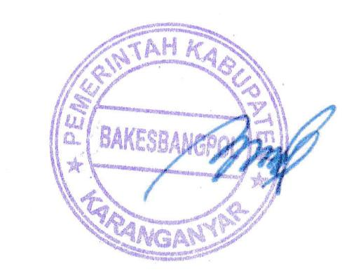  BAMBANG SUTARMANTO, S.Sos., M.M.  Pembina Tk. I  NIP. 19650329 198703 1 007

LAPORAN KEGIATAN KUNJUNGAN KERJA DR.(H.C) PUAN MAHARANI, S.SOS (KETUA DPR-RI) DI GEDUNG DPC PDIP KABUPATEN KARANGANYAR
TANGGAL 27 APRIL 2022

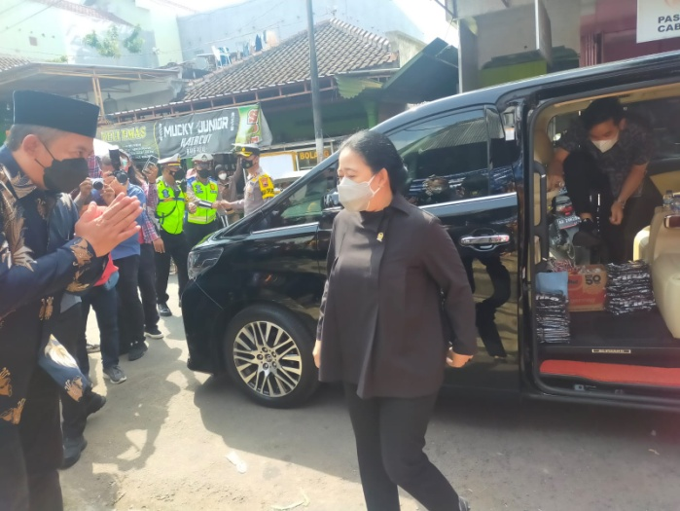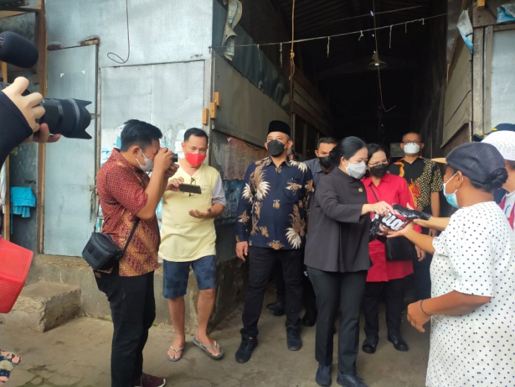

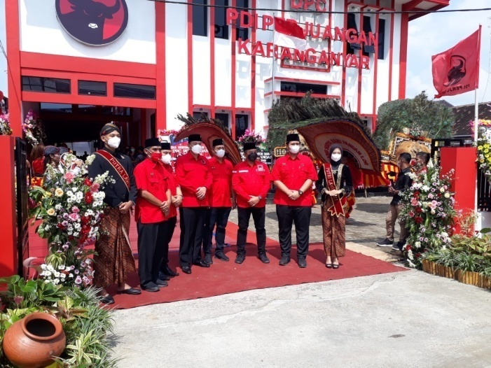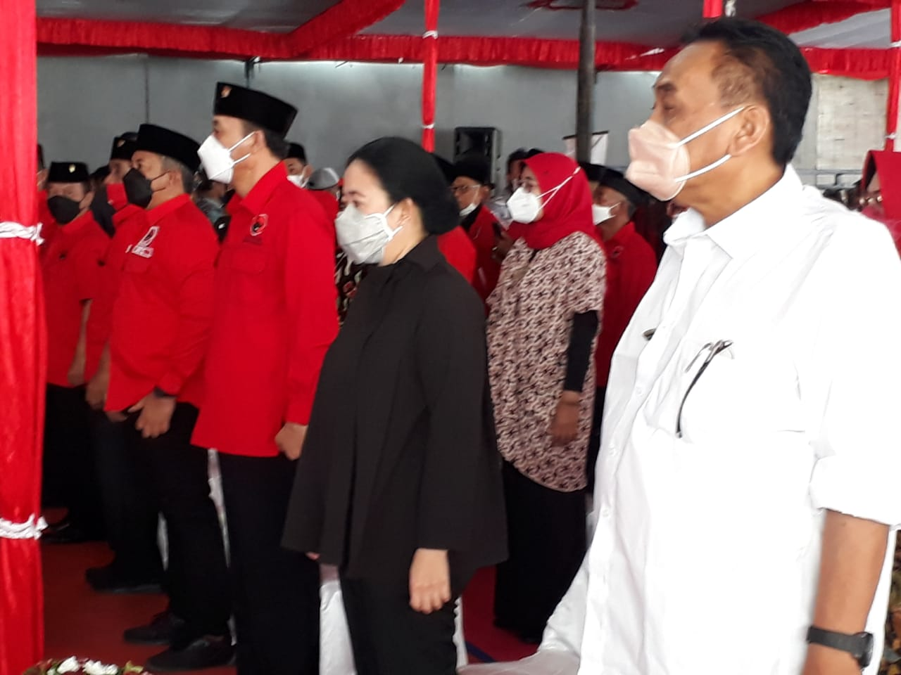

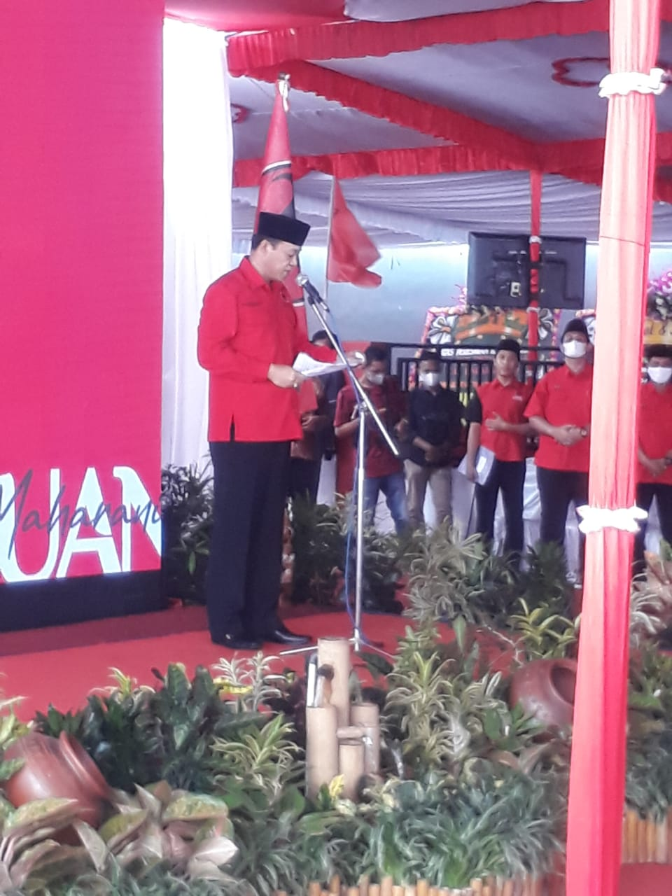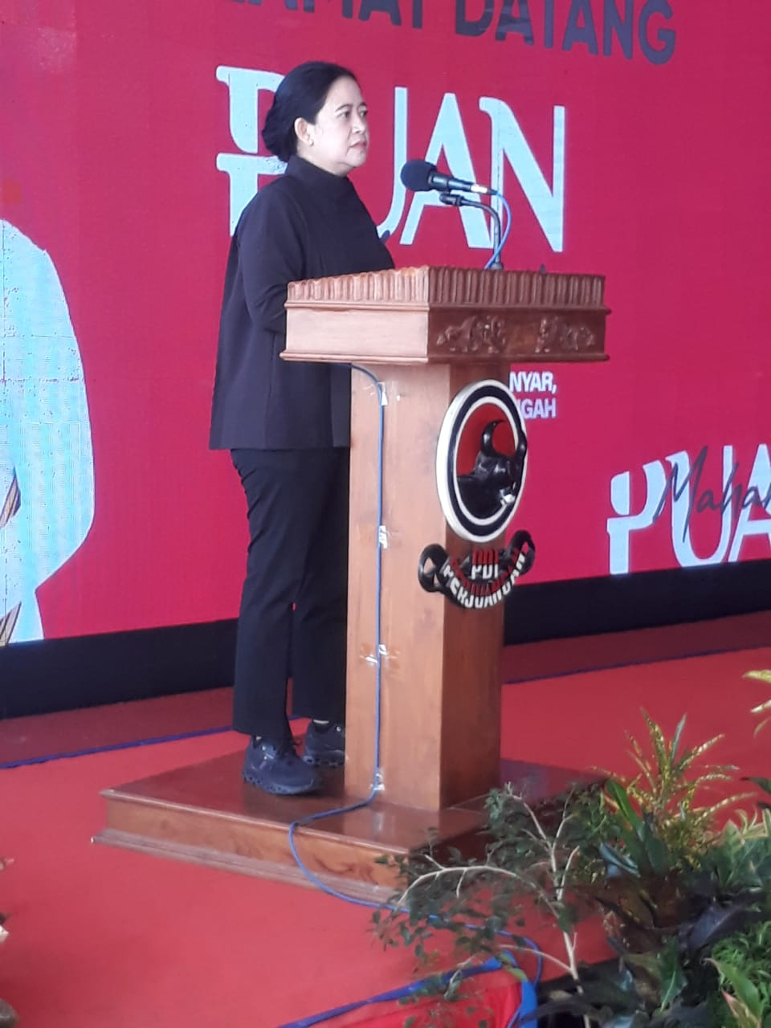
Dok. Bakesbangpol Kab.Karanganyar Tahun 2022

